ŠICÍ STROJ
SW8230
Vážený zákazníku,
Děkujeme, že jste se rozhodli zakoupit produkt značky SOLAC.
Díky své technologii, designu a provozu a skutečnosti
překračuje nejpřísnější standardy kvality, plně uspokojivé použití a dlouhé životnost produktu.
- Před zapnutím spotřebiče si pečlivě přečtěte tyto pokyny
a uschovejte je pro budoucí potřebu. Nedodržení a pozorování tyto pokyny mohou vést k nehodě.

Bezpečnostní pokyny a varování
- Tento spotřebič mohou používat děti ve věku od 8 let a více a osoby se sníženou fyzické, smyslové nebo mentální schopnosti nebo nedostatek zkušeností a znalostí, pokud ano byl dán dohled nebo poučení týkající se bezpečného používání spotřebiče a pochopit související rizika.
- Tento spotřebič není hračka. Děti by měly být pod dohledem, aby se zajistilo, že nebudou hrát
spotřebič.
- Čištění a údržba uživatele nesmí být prováděny dětmi.
- Při opuštění spotřebiče vypněte nebo odpojte bez dozoru.
- Před zahájením práce odpojte spotřebič ze sítě při údržbě nebo výměně žárovek.
- Spotřebič používejte pouze s konkrétním dodávaným příslušenstvím.
- Pokud došlo k poškození připojení k síti, musí být vyměněno servisem. Nepokoušejte se rozebírat
nebo sami opravte spotřebič, vyhnete se nebezpečí.
- Ujistěte se, že napětí uvedené na typovém štítku odpovídá napětí síťové napětí před připojením spotřebiče.
- Připojte spotřebič k zásuvce, která může napájet minimálně 10 ampér.
- Zástrčka spotřebiče musí správně zapadnout do síťové zásuvky.
- Netlačte napájecí kabel násilím. Nikdy nepoužívejte napájecí kabel ke zvedání, přenášení.
- Nepokládejte napájecí kabel kolem spotřebiče.
- Napájecí kabel nestříhejte ani nemačkejte.
- Zkontrolujte stav napájecího kabelu. Poškozené nebo zamotané kabely zvyšují nebezpečí úrazu elektrickým proudem.
- Nedotýkejte se zástrčky mokrýma rukama.
- Nepoužívejte spotřebič, pokud je poškozen kabel nebo zástrčka.
- Pokud dojde k poškození některého z pouzder, okamžitě spotřebič odpojte ze sítě, aby nedošlo k úrazu elektrickým proudem.
- Nepoužívejte spotřebič, pokud spadl na zem, pokud jsou viditelné známky poškození.
- Udržujte pracovní prostor čistý a dobře osvětlený. Přeplněné a tmavé oblasti způsobují nehody.
- Spotřebič musí být používán a umístěn na rovném a stabilním povrchu.
- Nepoužívejte ani neskladujte spotřebič venku.
- Nenechávejte spotřebič v dešti ani je nevystavujte vlhkosti.
Pokud se do přístroje dostane voda, zvýší se tím riziko.
- Během provozu se nedotýkejte žádné pohyblivé části spotřebiče.

Použití a péče:
- Nepoužívejte spotřebič, pokud není jeho příslušenství správně namontováno.
- Nepoužívejte spotřebič, pokud je příslušenství připojené k němu vadné.
Vyměňte je okamžitě.
- Nikdy nespouštějte stroj, když je v jehle nit, ale žádná tkanina na stroji. Mohlo by dojít k poškození stroje.
- Vždy mějte ruce mimo jehlu, ruční kolo, horní volič napnutí nitě a volič vzoru, když je spotřebič
v běhu.
- Držte prsty od pohyblivých částí. V okolí je nutná zvláštní péče jehly šicího stroje.
- Nepoužívejte ohnuté jehly
- Během šití netahejte ani netlačte tkaninu. Může odklonit jehlu způsobuje to, že se zlomí.
- Nikdy neponořujte ani nevkládejte žádné předměty do žádného otvoru.
- Nepoužívejte spotřebič, pokud vypínač nefunguje.
- K zachycení nebo přemístění použijte madlo.
- Pokud přístroj nepoužíváte a dříve, odpojte jej od sítě provedení jakéhokoli čištění.
- Před výměnou jakéhokoli příslušenství odpojte spotřebič ze sítě.
- Tento spotřebič je určen pouze pro domácí použití, nikoli pro profesionální použití
použití.
- Tento spotřebič skladujte mimo dosah dětí a / nebo osob s tělesnou, smyslové nebo snížené mentální nebo nedostatek zkušeností a znalostí.
- Spotřebič uchovávejte na suchém, bezprašném místě, mimo přímé sluneční světlo.
- Ujistěte se, že prach, nečistoty nebo jiné cizí předměty neblokují ventilační mřížky na spotřebiči.
- Udržujte spotřebič v dobrém stavu. Zkontrolujte, zda nejsou pohyblivé části zaseknuté a ujistěte se, že nejsou poškozené součásti nebo anomálie, které mohou bránit správnému fungování spotřebiče.
- Používejte spotřebič a jeho příslušenství a nástroje v souladu s tyto pokyny s ohledem na pracovní podmínky a práce, která má být vykonána. Nepoužívejte spotřebič pro jiné operace než zamýšlené, mohly by mít za následek nebezpečnou situaci.
- Nikdy nenechávejte spotřebič v provozu bez dozoru.

Servis
- Ujistěte se, že servis spotřebiče provádí pouze odborný personál, a že k výměně se používají pouze originální náhradní díly nebo příslušenství stávající díly / příslušenství.
- Jakékoli zneužití nebo nedodržení pokynů k použití způsobí, že záruka a odpovědnost výrobce je neplatná.

Popis
Čelní pohled:
1 Zvedací páka, 2 Kolečko pro napínání horní nitě, 3 Volič vzorků, 4 Řezačka nití, 5 Světlo, 6 Jehlový upínací šroub, 7 Cívka, 8 Zásuvka, 9 Ruční kolo

10 Tlačítko zpětného chodu 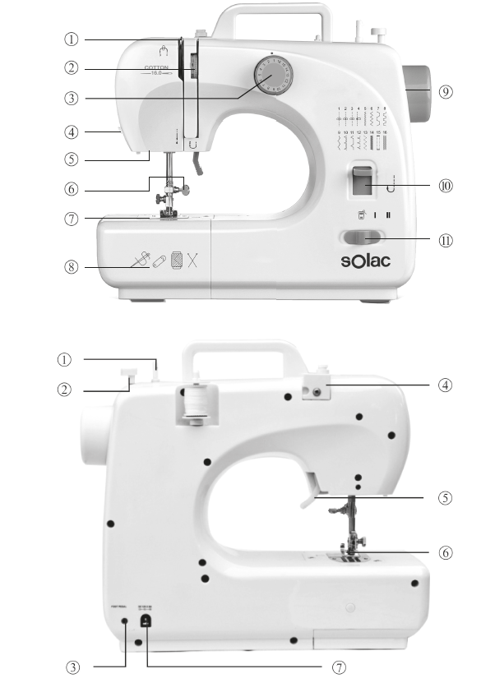
11 Přepínač., 11.a. Pedál / vypnuto
11.b. manuál
Zadní pohled: 1 čep pro navíjení cívky, 2 Zastavení cívky, 3 Nožní pedál, 4 Napínací kotouč navíječe cívky, 5 Přítlačný nožní zvedák
6 Přítlačná patka, 7 Vstup pro adaptér
Návod k použití
Před použitím:
- Ujistěte se, že byly odstraněny všechny obaly produktu.
- Některé části spotřebiče byly lehce namazány. Tudíž, při prvním použití může být detekován slabý kouř. Po krátké době tento kouř zmizí.
- Připravte spotřebič podle funkce, kterou chcete použít:
Pomocí pedálu a adaptéru
- Připojte nožní pedál zasunutím zvedáku do vstupu nožního pedálu do zásuvky. Pak můžete místo toho použít nožní pedál díky používání ručního spínače (vypínač a rychlostní spínač), takže je to snadné a pohodlné.
- Připojte konektor adaptéru ke vstupní zdířce DC (7) na zadní straně a připojte zástrčku k hlavnímu napájecímu zdroji.
- POZOR: ujistěte se, že je nožní pedál odpojen od stroje když jej nepoužíváte, aby nemohl stroj začít šít.
Výměna jehly
- Pokud se jehla zlomí, nebo potřebujete jinou jehlu, abyste ušili jiný druh látky, postupujte podle těchto kroků.
- UPOZORNĚNÍ: Abyste zabránili úrazu při náhodném spuštění stroje, nezapomeňte vypnout spínač, sejměte nožní pedál a adaptér ze zástrčky.
- 1. Otočením ručního kola zvedněte jehlu do nejvyšší polohy. Držte starou jehlu a povolte upínací šroub jehly. Odstraňte starou jehlu a zodpovědně zlikvidujte (obr.1).
- 2. Vložte novou jehlu do svorky plochou stranou směrem správným směrem (dozadu). Nezapomeňte úplně zatlačit jehlu do svorky před utažením upínacího šroubu jehly.
- 3. Utáhněte upínací šroub jehly.
- POZOR: Směr jehly musí být správný a ujistěte se, že je dotažen náprstek, aby nedošlo k náhodnému pádu jehly.
Navléknutí horní nitě
- 1. Otočením ručního kola zvedněte jehlu do nejvyšší polohy
- 2. Nasaďte cívku na vřeteno nitě a nasaďte kryt vřetena nitě a potom vytáhněte nit.
- 3. Vytáhněte nit a nechte ji projít napnutím navíječky cívky
- 4. Protáhněte nit závitem v chromované páce a zatáhněte přímo dolů k jehle.
- 5. Závit protáhněte otvorem v chromované páce a zatáhněte
přímo dolů k jehle. - 6. Vlákno protáhněte otvorem v držáku jehly a poté skrz oko jehly z přední strany dozadu a vytáhněte 10 cm dozadu.
- POZOR: Spotřebič vždy vypněte, odpojte od napájení
Při navlékání závitů do stroje dodávejte a sejměte nožní pedál.

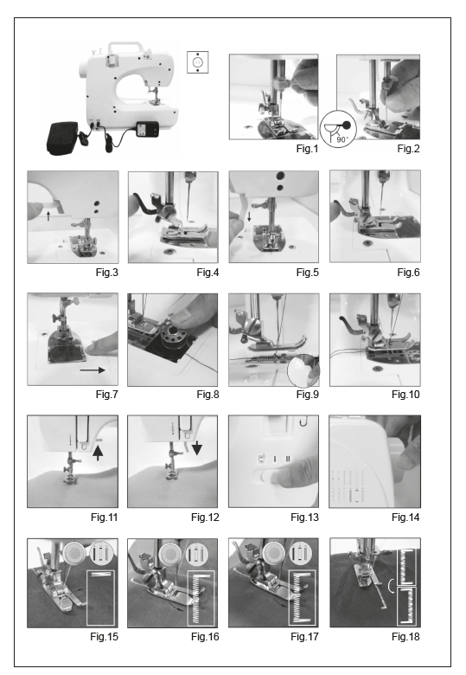
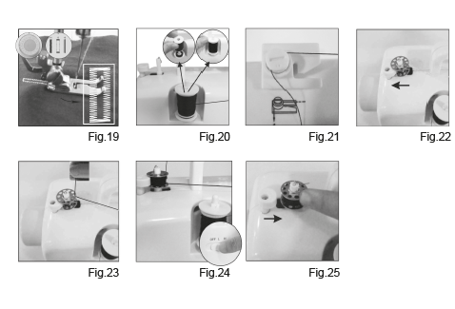
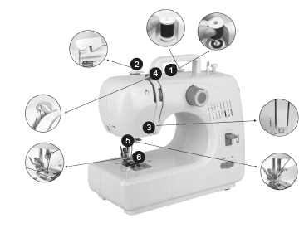
Výměna přítlačné patky
Demontáž přítlačné patky
- Otáčením ručního kola proti směru hodinových ručiček zvedněte jehlu na nejvyšší pozici.
- Zvedněte zvedák přítlačné patky a stiskněte zajišťovací páku přítlačné patky.
Přítlačná patka automaticky spadne ze zajišťovacího zařízení. (Obr. 3) (obr. 4)
Instalace přítlačné patky
- Umístěte přítlačnou patku pod pojistku přítlačné patky, spusťte ji
- zvedák přítlačné patky, stisknutím nožního blokovacího zařízení resetujte nohu a zvedněte přítlačný nožní zvedák. (Obr. 5) (obr. 6)
Pozor
- Spotřebič vždy vypněte, odpojte od zdroje napájení a při výměně přítlačné patky sejměte nožní pedál.
- Při výměně přítlačné patky umístěte stroj na stabilní plošinu.
- Při odkládání přítlačné patky nedávejte ruku ani prst pod ním, aby nedošlo k poranění prstů.

Výměna spodní cívky
- 1. Posuňte tlačítko krytu cívky doprava a vyjměte kryt cívku (obr. 7)
- 2. Vložte novou cívku do držáku tak, aby nit směřovala ve směru hodinových ručiček. Zanechte 10 cm závitu. (Obr. 8)
- 3. Jednou rukou držte konec horní nitě a otočte rukou otáčením proti směru hodinových ručiček druhou rukou bude nit jehly zvedněte nit cívky a vytáhněte ji otvorem pod jehly (obr.9).
- 4. Nasaďte kryt cívky a oddělte oba závity a táhněte je na zadní straně stroje pod přítlačnou patkou a odcházejí 15 cm tam visí (Obr.10).
Pozor
- Spotřebič vždy vypněte, odpojte od zdroje napájení a Při výměně spodní cívky sejměte nožní pedál.
- Použijte kovové cívky, jinak magnetický držák nemůže napnout vlákno cívky a pracovat správně.

Šití
- 1. Otočte ručním kolem proti směru hodinových ručiček a jehlu zvedněte do nejvyšší pozice.
- 2. Zvedněte nožní zvedák a umístěte látku, kterou chcete šít, pod přítlačnou patku (Obr.11).
- 3. Spusťte přítlačnou patku. (Obr. 12).
- 4. Otočením voliče vzorů vyberte požadovaný vzor stehu
- UPOZORNĚNÍ: Před změnou vzoru stehu vypněte zapněte a otočte ručním kolečkem, abyste jehlu zvedli úplně nahoru, nezasekne se a neohne se.
- POZOR: Změna vzoru stehu není povolena, když je stroj běží; v opačném případě může dojít k poškození jehly a / nebo stroje.
- 5. Otočte ručním kolem několikrát proti směru hodinových ručiček, abyste se ujistili ve stehu, že nedochází k rušení.
- 6. Posuňte hlavní vypínač do polohy NÍZKÁ nebo VYSOKÁ rychlost a stroj automaticky začne šití. Doporučujeme LOW rychlost pro začátečníky (Obr.13)
- 7. Po dokončení šití vypněte spínač, odpojte adaptér, otáčením ručního kola zvedněte jehlu úplně nahoru a zvedněte patku a poté jemně odstraňte látku ze šicího stroje a odřízněte nit pomocí řezačky nití. (Obr.14)

Tipy pro použití
- Otáčejte ručním kolem, pokud je obtížné látku odstranit, a potom jemně vytáhněte látku.
- Pokud se nit zamotala nebo zasekla, otočte ručním kolem a současně jemně zatáhněte za nit a uvolněte jej. Cívkový mechanismus je nejdůležitější část, a nevhodné akce ji mohou poškodit. Netlačte ani netahejte prstem ani žádnými nástroji.

Funkce
Výběr vzoru stehu
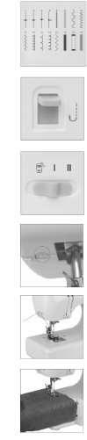
Vlastnosti
1. Výběr vzoru stehu
- Otočením voliče vzorů vyberte z 16 vzorů, kterou byste chtěli.
- UPOZORNĚNÍ: Před změnou vzoru stehu prosím vypněte spínač a otočte ručním kolem a zvedněte jehlu úplně nahoru, aby nezůstala přilepená a ohnutá.
- POZOR: Změna vzoru stehu není povoleno, když je stroj v chodu; jinak, se jehla nebo stroj se mohou poškodit.
2. Reverzní šití
- Když stroj běží, stiskněte dolů a pokud chcete, podržte tlačítko zpětného šití
zpětné šití; uvolněte tlačítko, a poté stroj šije normálně

3. Nastavení rychlosti šití
- Posuňte hlavní vypínač do polohy „I“ nebo „II“.
- I: Nízká rychlost
- II. Vysoká rychlost

4. Pracovní lampa
- Pokud potřebujete další světlo, stiskněte spínač světla a rozsvítí se „ON“. Pro přepnutí stiskněte znovu spínač je to „OFF“.

5. Řezačka nití
- Stroj má na levé straně stroje řezačku, může odříznout nit po šití nebo po navinutí nitě.

6. Šicí rukávy
- Tento šicí stroj byl navržen pro šití rukávu nebo jakékoli úzké otvory v oděvu. Vytáhnout zásuvku a umístěte oděv, pokud chcete šít rukávy.

7. Ruční knoflíková dírka
- 1. Vložte látku pod přítlačnou patku a spusťte přítlačnou patku, kde je třeba šít knoflíkovou dírku, pak zvolte 15.steh.
- 2. Zapněte spínač a přišijte 5-6 stehů při nízké rychlosti, poté vypněte spínač (Obr.15).
- 3. Vyberte 16. steh, zapněte spínač a vhodně ušijte hadřík o délce, pak vypněte spínač. Pokoušejte se udržet steh jako podle přímky. (Obr.16)
- 4. Vyberte 15. steh, potom zapněte spínač a přišijte 5-6 stehů nízkou rychlostí, pak vypněte spínač (Obr.17)
- 5. Zvedněte přítlačnou patku a otáčejte látkou o 180 ° (Obr.18)
- Vyberte 16. steh, potom zapněte spínač a šít, dokud knoflíková dírka není plně ušitá. (Obr.19)
8. Zásuvka.
- Tato zásuvka je úložný prostor pro příslušenství, který lze posunout a můžete v něm ukládat náhradní cívky, jehly atd.
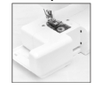
Navíjení cívky
- 1. Nasaďte cívku nitě na cívkový čep. (Obr.20)
- 2. Protáhněte nit napínacím kotoučem cívky na horní stranu stroje. (Obr. 21)
- 3. Nasaďte cívku na čep navíječe cívky, navlékněte ji ve směru hodinových ručiček několikrát kolem cívky. (Obr. 22)
- 4. Zatlačte cívku doleva. (Obr.23)
- 5. Zapněte stroj a začněte navíjení. (Obr.24)
- 6. Vypněte stroj a zastavte navíjení po odpovídajícím objemu vlákno, které jste chtěli, navine na cívku.
- 7. Cívku vytlačte z dorazu navíječe cívky, sundejte cívku z čepu a odřízněte nit. (Obr.25)
Pozor
- Během navíjení cívky není povolena žádná nit na navíjecí páce.
Před navinutím navlékněte prosím nit.
- Před navinutím cívky zvedněte přítlačnou patku.
Nastavení šití
- 1. Jak je znázorněno na obrázku A, normální šití musí mít horní a dolní část závitování rovnoměrně, ani příliš těsné ani volné.
- 2. Pokud spodní závitování vypadá jako přímka (obr. B), což znamená horní nit je příliš volná. Otočte voličem napnutí horní nitě do směru s větším počtem, aby se zvýšil tlak až do stehu návrat k normě.
- 3. Pokud horní nit vypadá jako přímka (Obr.C), což znamená příliš těsný horní závit. Otočte kolečkem napnutí horní nitě do polohy směr s menším počtem, aby se snížil tlak až do stehu
zpátky do normálu.
Použitelný hadřík pro šití
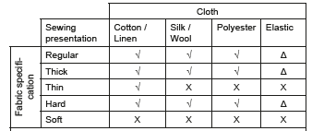
Tkanina
Bavlna /
Hedvábí /
Vlna
Polyester/ Elastic
Specifikace tkaniny
Pravidelné √ √ √ Δ
Silný √ √ √ Δ
Tenký √ Χ Χ Χ
Tvrdé √ √ √ Δ
Měkké Χ ​​Χ Χ Χ
Efektivní šití:
• √: znamená snadné šít
• Χ: znamená obtížné šít
• Δ: znamená, že není plynulé šít
Poznámka:
1. Definice tloušťky tkaniny:
• Tenké (tkanina): Dvě vrstvy o tloušťce textilie <0,35 mm
• Silný (tkanina): dvě vrstvy o tloušťce tkaniny> 0,8 mm
• Pravidelné (tkanina): dvě vrstvy o tloušťce textilie ≥0,35 mm a ≤0,8 mm
2. Definice elastické látky:
• Pokud se tkanina o velikosti „100 mm x 30 mm“ rozkládá na nebo přes 106 mm při tahové síle 0,5 kg, pak je definována látka elastická, jinak je nepružný.
3. Tvrdá textilie: jako jsou džíny, jemné plátno atd.
4. Měkká tkanina: jako ručník, prachovka atd.

Po dokončení používání zařízení:
- Vypněte spotřebič pomocí vypínače.
- Zastavte spotřebič vypínačem.
- Odpojte spotřebič ze sítě.
- Kabel vložte zpět do pouzdra kabelu.
- Vyčistěte spotřebič.

Madlo
- Toto zařízení má držadlo na horní části těla, což usnadňuje pohodlnou přepravu.

Bezpečnostní tepelná ochrana:
- Spotřebič má bezpečnostní zařízení, které chrání spotřebič před přehřátím.
- Pokud se spotřebič sám vypne a znovu se nezapne, odpojte jej od sítě a vyčkejte přibližně 15
minut před opětovným připojením. Pokud se stroj znovu nespustí, vyhledejte autorizovaná středisko.

Čištění
- Odpojte spotřebič od sítě a nechte jej dříve vychladnout při provedení jakéhokoli čištění.
- Zařízení očistěte navlhčeným hadříkem a poté suchým hadříkem.
- Nepoužívejte rozpouštědla ani produkty s kyselým nebo zásaditým pH, např. bělicí prostředky nebo abrazivní přípravky pro čištění spotřebiče.
- Nedopusťte, aby se voda nebo jiná tekutina dostala do větracích otvorů, aby nedošlo k poškození
do vnitřních částí spotřebiče.
- Nikdy neponořujte spotřebič do vody nebo jiné kapaliny ani jej neumisťujte pod tekoucí vodou.

Spotřební materiál
- Se spotřebičem se smí používat pouze následující druhy spotřebního materiálu.
- Typ žárovky: E14, Max: 15 W
- Tyto spotřební materiály jsou k dispozici ve specializovaných prodejnách.

Anomálie a opravy
- Nepokoušejte se rozebírat nebo opravit spotřebič sami, protože by to mohlo být nebezpečné.

Ekologie a recyklovatelnost produktu
- Materiály, z nichž se skládá balení tohoto spotřebiče, jsou součástí systému sběru, klasifikace a recyklace. Chcete-li je zlikvidovat, použijte příslušné veřejné recyklační koše pro každý typ materiálu.
- Výrobek neobsahuje koncentrace látek, které by mohly být považován za škodlivý pro životní prostředí.
Tento symbol znamená, že v případě, že chcete likvidovat produkt po skončení jeho životnosti odneste do autorizovaného servisu Odpadní prostředek pro selektivní sběr odpadu z elektřiny
a elektronická zařízení (WEEE). Tento spotřebič vyhovuje směrnici 2014/35 / EU o směrnici o nízkém napětí 2014/30 / EU o elektromagnetické kompatibilitě, směrnice 2011/65 / EU o omezeních používání některých nebezpečných látek v EU elektrická a elektronická zařízení a směrnice 2009/125 / ES o EU požadavky na ekodesign energetických produktů.
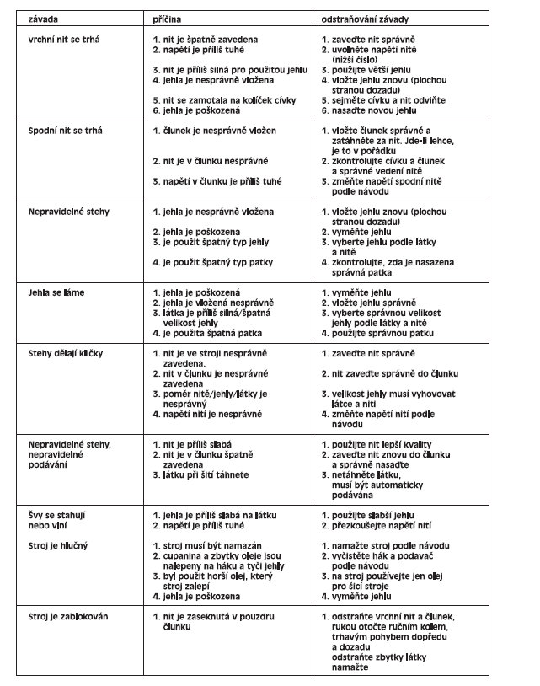

Ekologie a recyklovatelnost produktu
- Materiály, z nichž se skládá balení tohoto spotřebiče, jsou součástí systému sběru, klasifikace a recyklace. Chcete-li je zlikvidovat, použijte příslušné veřejné recyklační koše pro každý typ materiálu.
- Výrobek neobsahuje koncentrace látek, které by mohly být považován za škodlivý pro životní prostředí.
Tento symbol znamená, že v případě, že chcete likvidovat produkt po skončení jeho životnosti odneste do autorizovaného servisu Odpadní prostředek pro selektivní sběr odpadu z elektřiny
a elektronická zařízení (WEEE). Tento spotřebič vyhovuje směrnici 2014/35 / EU o směrnici o nízkém napětí 2014/30 / EU o elektromagnetické kompatibilitě, směrnice 2011/65 / EU o omezeních používání některých nebezpečných látek v EU elektrická a elektronická zařízení a směrnice 2009/125 / ES o EU požadavky na ekodesign energetických produktů.

